台灣2006世界太陽能車拉力賽記者會

暨日本大賽頒獎典禮
2006.09.01（五）
發稿單位：教育部技職司

由台灣首次辦理的「台灣2006年世界太陽能車拉力賽」，將於9月15日至21日在南台灣舉行，本次活動共有美國、日本、德國、伊朗、土耳其及台灣等6國、10支隊伍參與，精彩可期，使近年來在再生能源推廣應用及開發已有長足表現與進步的台灣，與世界再生能源科技接軌，展現再生能源教育和科學技術發展成果的國際交流。
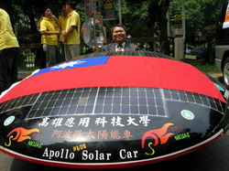 n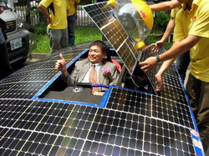
教育部周燦德次長特於9月1日為這項活動主持開跑儀式，會中除感謝捐助廠商的大力協助外，同時頒獎予國立高雄應用科技大學的太陽能車隊「阿波羅」，表揚他們參加日本「鈴鹿太陽能車耐久賽」的傑出表現。周次長盛讚這次活動是400年來，第一次在台灣舉行太陽能車拉力賽，將能源科技的理論與實務充分整合運用，也是中央與七個縣市、企業、學術單位資源整合的結果，希望以這項研發成果為基礎，促成未來更多的產學合作，培育相關科技的優秀人才。
在教育部、交通部及國際太陽能車聯盟（ISF)指導，與南部七縣市政府全力奧援下，由國立高雄應用科技大學主辦本次活動，南部國立屏東科技大學、國立高雄餐旅學院、大仁科技大學、正修科技大學、樹德科技大學、文藻外語學院、樹人醫護管理專科學校、高雄高工及樹德家商等9所技職校院協辦，並尋得太陽能產業龍頭茂迪股份有限公司、益通光能科技股份有限公司及泰豐輪胎股份有限公司等企業贊助，且特邀請聯盟主席HansTholstrup先生、澳洲分支代表Chris Selwood先生及日本分支代表Takahiro Iwata先生等來台協助指導。
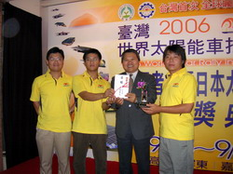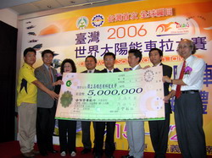
本次活動將於9月17日屏北機場舉行耐久賽、9月18日至20日為期3天的拉力賽，比賽地點涵蓋南台灣七縣市路段，總長度高達580公里。太陽能車拉力賽區分為競速路段及非競速路段，競速路段將採計時方式進行，可讓參賽車輛展現其極速行駛特性及車手精湛的駕駛技術，另非競速路段須依一般交通規則與時速於道路行駛，可讓民眾就近目睹各國太陽能車奔馳於實際道路的風貌。此外，為加強再生能源教育推廣，啟動年輕學子學習動力，將於太陽能車停留區－國立高雄應用科技大學主會場、屏東縣大鵬灣、嘉義市立文化中心等地，搭配辦理相關科教活動，如：太陽光電戶外展示，多樣性太陽光電教具操作等。最後希藉本次活動訴求「台灣陽光、世界發光」，讓台灣在世界發光發熱。
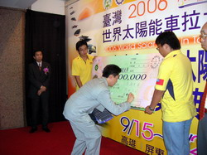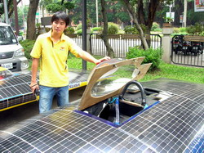
主辦單位國立高雄應用科技大學的太陽能車隊「阿波羅」於今(95)年8月4日赴日本參加「鈴鹿太陽能車耐久賽」，共90隊參賽，阿波羅車隊榮獲日本夢幻杯第四名及MITSUBA最上位獎、獎金20萬日幣。「鈴鹿太陽能車耐久賽」的競賽場地係為本田汽車投資建造的F1賽車場，參賽團體均需不斷地改進陽光轉換成能量技術、高效率地使用有限的能量策略和挑戰高難度的鈴鹿F1賽道的駕駛技術，故此大賽有「太陽能車的F1競賽」之稱，辦理至年已邁入第15屆。

